实验室安全检查通报

北京建筑大学 国有资产与实验室管理处 〔2021〕第12期，总第18期

检查时间：2021年5月26日、27日
检查范围：建筑学院、土木学院、环能学院、机电学院、电信学院、国发院中法能源中心
检查内容：实验室安全隐患、实验室安全准入考试通过情况
检查工作人员：刘蔚、焦驰宇、王梦、赵子彦
各相关学院、单位：
为确保实验室安全整改得到有效落实、切实保障学校安全稳定运行，国资处于5月26日、27日对两校区140余间实验室进行了安全检查、往期隐患整改情况复查、在场人员实验室安全准入考试成绩证书抽查。
现将新增隐患列于表1，多次通报未整改的隐患列于表2，已整改隐患列于表3，请相关实验室高度重视未整改隐患，尽快提交《北京建筑大学实验室安全隐患整改报告单》（附件1）并切实落实整改措施。
此外，本次共检查59名实验室在场人员安全准入考试通过情况，发现3人未通过考试，此3人已于当日完成考试。根据《北京建筑大学实验室安全教育和准入管理办法》，所有进入实验室的人员均需通过安全教育和培训，请各实验室认真落实安全准入制度、督促相关人员完成实验室安全教育和准入考试。

国有资产与实验室管理处
2021年5月27日

表1：
实验室安全检查记录
序号 | 校区 | 学院 | 楼宇 | 房间号 | 隐患 | 复查时间 | 整改要求 | 隐患照片
1 | 大兴 | 环能学院 | 学B | 1111 | 观察窗遮挡 | 20210602 | 限期整改
2 | 大兴 | 环能学院 | 学B | 1111 | 普通空调更换为工业空调 |  | 有条件整改
3 | 大兴 | 环能学院 | 学B | 1113 | 观察窗遮挡 | 20210602 | 限期整改
4 | 大兴 | 环能学院 | 学B | 1118 | 普通空调更换为工业空调 |  | 有条件整改
5 | 大兴 | 环能学院 | 学B | 413 | 缺少气瓶帽 | 20210602 | 限期整改 | 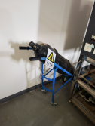
6 | 大兴 | 环能学院 | 学B | 413 | 实验结束未关闭气瓶总阀 | 20210602 | 限期整改 | 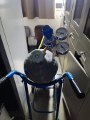
7 | 大兴 | 环能学院 | 学B | 479 | 液氮罐操作规程和注意事项需上墙 | 20210602 | 限期整改
8 | 大兴 | 环能学院 | 学B | 488 | 缺少气瓶帽 | 20210602 | 限期整改
9 | 大兴 | 环能学院 | 学B | 372 | 矿泉水瓶盛装不明液体，原包装未撕掉 | 20210602 | 限期整改
10 | 大兴 | 环能学院 | 学B | 368 | 矿泉水瓶盛装不明液体，原包装未撕掉 | 20210602 | 限期整改
11 | 大兴 | 土木学院 | 岩土楼 | 南侧大厅 | 清理实验垃圾 | 20210602 | 限期整改 | 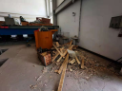
12 | 大兴 | 土木学院 | 岩土楼 | 110 | 液氮罐未配安全防护措施 | 20210602 | 限期整改 | 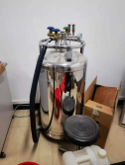
13 | 大兴 | 土木学院 | 岩土楼 | 110 | 设备上堆放杂物 | 20210602 | 限期整改 | 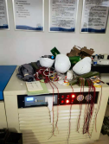
14 | 大兴 | 环能学院 | 雨水楼 | 108 | 卫生环境差，实验垃圾放在实验台上 | 20210602 | 限期整改 | 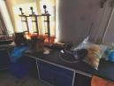
15 | 大兴 | 环能学院 | 雨水楼 | 108 | 冰箱内样品无标签 | 20210602 | 限期整改 | 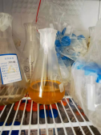
16 | 大兴 | 环能学院 | 雨水楼 | 地下室 | 清理杂物 | 20210602 | 限期整改 | 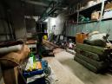
17 | 大兴 | 土木学院 | 学E | B111 | 液氮罐未配安全防护措施 | 20210602 | 限期整改 | 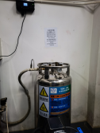
18 | 大兴 | 土木学院 | 下沉广场 | 东3 | 烘箱上放易燃物 | 20210602 | 限期整改 | 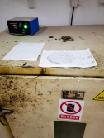
19 | 大兴 | 土木学院 | 学F东侧楼 | 301 | 硼酸、氢氧化钠未入柜、未上锁、无领用记录 | 20210602 | 限期整改 | 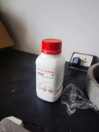
20 | 大兴 | 土木学院 | 学F东侧楼 | 301 | 柜内化学品和其他器具杂物混放 | 20210602 | 限期整改 | 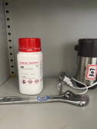
21 | 大兴 | 土木学院 | 学F东侧楼 | 301-308 | 实验台上存放饮料瓶、垃圾、非标插线板 | 20210602 | 限期整改 | 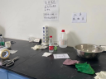
22 | 大兴 | 土木学院 | 学F东侧楼 | 301 | 实验室研修室未分开 |  | 有条件整改
23 | 大兴 | 土木学院 | 学F东侧楼 | 405 | 实验室研修室未分开 |  | 有条件整改
24 | 大兴 | 土木学院 | 学F东侧楼 | 304 | 实验室研修室未分开 |  | 有条件整改 | 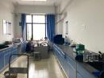
25 | 大兴 | 土木学院 | 学F东侧楼 | 308 | 实验室研修室未分开 |  | 有条件整改
26 | 大兴 | 土木学院 | 学F东侧楼 | 404 | 废水溢出 | 20210602 | 限期整改 | 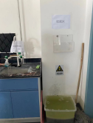
27 | 大兴 | 土木学院 | 学F东侧楼 | 403 | 实验台下存放多瓶乙醇 | 20210602 | 限期整改 | 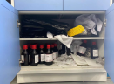
28 | 大兴 | 土木学院 | 学F东侧楼 | 307 | 外校人员进入实验室未登记报备、未进行安全教育 | 20210602 | 限期整改
29 | 大兴 | 测绘学院 | 学F | 217/219 | 观察窗遮挡 | 20210602 | 限期整改
30 | 大兴 | 测绘学院 | 学F | 113/115 | 观察窗遮挡 | 20210602 | 限期整改
31 | 大兴 | 电信学院 | 学D | 320 | 黑板挡住消防通道 | 20210602 | 限期整改 | 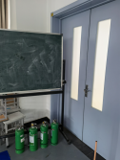
32 | 西城 | 环能学院 | 实验2 | 409 | 插线板串联 | 20210602 | 限期整改 | 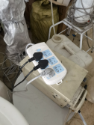
33 | 西城 | 环能学院 | 实验2 | 409 | 电线、插线板严重老化 | 20210602 | 限期整改 | 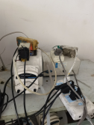
34 | 西城 | 环能学院 | 实验2 | 409 | 未使用的气瓶无气瓶帽 | 20210602 | 限期整改 | 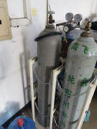
35 | 西城 | 环能学院 | 实验2 | 409 | 冰箱存放食品 | 20210602 | 限期整改 | 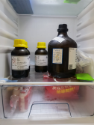
36 | 西城 | 环能学院 | 实验2 | 409 | 堆放纸箱 | 20210602 | 限期整改 | 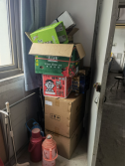
37 | 西城 | 环能学院 | 实验2 | 409 | 无灭火器 | 20210602 | 限期整改
38 | 西城 | 电信学院 | 实验1 | 309 | 消防通道堵塞 | 20210602 | 限期整改 | 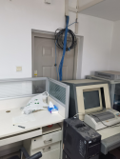
39 | 西城 | 电信学院 | 实验1 | 309 | 配电箱内接线不规范 |  | 有条件整改 | 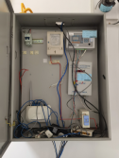
40 | 西城 | 中法能源中心 |  |  | 电线从窗户伸出连接设备 |  | 有条件整改 | 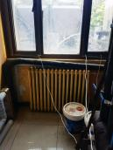
41 | 西城 | 中法能源中心 |  |  | 堆放报废设备 |  | 有条件整改 | 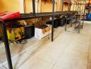

表2：
多次通报未整改记录
序号 | 校区 | 学院 | 楼宇 | 房间 | 安全隐患 | 整改情况 | 隐患整改单
1 | 西城 | 环能 | 科研楼 | 219 | 实验台下存放丙酮 | 未整改 | 未提交
2 | 西城 | 环能 | 实验1 | 220 | 危化品硼酸未入柜、未上锁 | 未整改 | 未提交
3 | 西城 | 环能 | 实验1 | 222 | 废气瓶未及时报废 | 未整改 | 未提交
4 | 西城 | 环能 | 实验2 | 103 | 堆放杂物和报废气瓶 | 未整改 | 未提交

表3：
已整改隐患记录
序号 | 校区 | 学院 | 楼宇 | 房间 | 安全隐患 | 整改情况
1 | 西城 | 环能学院 | 实验1 | 101 | 实验台下存放多瓶危化品（无水乙醇） | 已整改
2 | 西城 | 环能学院 | 实验1 | 101 | 丙酮（易制毒）存放在实验台下未入柜 | 已整改
3 | 西城 | 环能学院 | 实验1 | 101 | 废液无标签、无托盘、敞口放置 | 已整改
4 | 西城 | 环能学院 | 实验1 | 318 | 高压灭菌锅操作规程未上墙 | 已整改
5 | 西城 | 环能学院 | 实验2 | 412 | 未使用气瓶无气瓶帽 | 已整改
6 | 西城 | 环能学院 | 实验2 | 412 | 清理杂物 | 已整改
7 | 西城 | 环能学院 | 实验甲2 | 102 | 室内存在易燃物 | 已整改
8 | 西城 | 环能学院 | 实验甲2 | 102 | 插线板不合规（已没收） | 已整改
9 | 西城 | 环能学院 | 实验甲2 | 102 | 存在两桶大体积不明成分液体 | 已整改
10 | 西城 | 环能学院 | 实验甲2 | 102 | 制冷剂存放不规范 | 已整改
11 | 西城 | 环能学院 | 实验甲2 | 201 | 杂物堆积、卫生条件差 | 已整改
12 | 西城 | 环能学院 | 实验甲2 | 201 | 存在不明成分化学药品 | 已整改
13 | 西城 | 环能学院 | 实验1 | 312 | 存放生活用品 | 已整改
14 | 西城 | 环能学院 | 实验1 | 318 | 加热电炉无厂家、无规程、无警示标识（已没收） | 已整改
15 | 西城 | 环能学院 | 实验1 | 318 | 废液存放不当 | 已整改
16 | 西城 | 环能学院 | 实验2 | 405 | 无监控、无检查记录 | 已整改
17 | 西城 | 环能学院 | 实验2 | 410 | 存在进口化学品，未标明翻译后的具体名称和使用须知 | 已整改
18 | 西城 | 环能学院 | 科研楼 | 224 | 特种设备高压灭菌器无人员作业证、无检验证 | 已整改
19 | 大兴 | 机电学院 | 学C | 111 | 存放沙发等生活用品 | 已整改
20 | 西城 | 机电学院 | 实验甲4 | 103 | 设备电路需进行分闸改造（已报物业） | 已整改
21 | 大兴 | 经管学院 | 学A | 402 | 实验室内存在待报废物资 | 已整改
22 | 大兴 | 经管学院 | 学A | 404 | 实验室内存放大量非实验物资。 | 已整改
23 | 大兴 | 经管学院 | 学A | 404 | 实验室内存放非实验物资 | 已整改
24 | 西城 | 国发院 | 中法能源 |  | 未进行实验，管道里仍有压力 | 已整改
25 | 西城 | 国发院 | 中法能源 |  | 普通化学品未入柜 | 已整改
26 | 西城 | 国发院 | 中法能源 |  | 小煤气罐放在桌子上使用 | 已整改
27 | 西城 | 国发院 | 中法能源 |  | 堆放废旧设备和书 | 已整改
28 | 西城 | 国发院 | 中法能源 |  | 设备挡住配电箱 | 已整改
29 | 西城 | 国发院 | 中法能源 |  | 电线杂乱 | 已整改

附件1：
XXXX学院
实验室安全隐患整改报告单

针对xx年xx期安全检查通报，我单位组织各部门、相关负责人制定XXX整改方案，整改措施及整改方案如下：
通报问题：
1、通报房间号
2、整改措施
3、整改前情况（可附图） | 整改后情况（可附图）
（此表可增行）

实验室负责人（签字）
XXXX学院（盖章）
年 月 日

